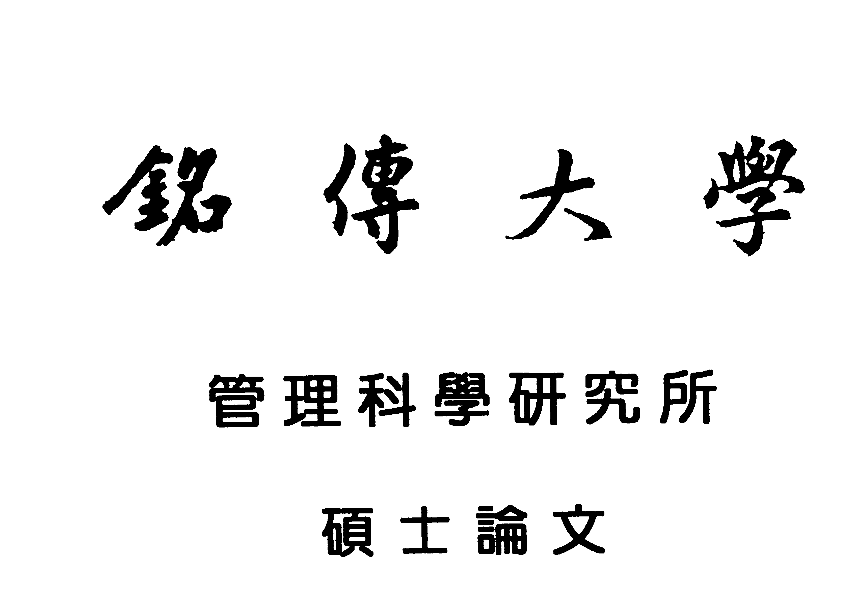

企業管理學系
畢業專題口試委員會審定書

本校 企業管理 學系 ○○○ ○○○ ○○○ ○○○君所提畢業專題合於學士資格水準，業經本委員會評審認可。
口試委員：
（召集人）________________ ________________
________________ ________________
________________ ________________
________________ ________________

指導教授：________________ ________________

中 華 民 國 一 ○ 八 年 十二 月 二十五 日

